EMENDA IMPOSITIVA AO PROJETO DE LEI ORÇAMENTÁRIA ANUAL – 2026

Art. 1º informa a destinação de valor referente às emenda parlamentar do orçamento impositivo previsto para o orçamento de 2026, na forma abaixo discriminada:

Órgão ou Entidade Destinatária | 37.00 - SECRETARIA MUNICIPAL DE CULTURA
Unidade Orçamentária | 37.10 - FUNDAÇÃO CULTURAL CAPITANIAS DAS ARTES - FUNCARTE
Função e Subfunção | 13 - CULTURA  392 - DIFUSÃO CULTURAL
Classificação Funcional Programática | 13.392.149.2067 - APOIO ÀS FESTAS TRADICIONAIS E AOS FESTEJOS POPULARES DO MUNICÍPIO DO NATAL
Detalhamento do objeto | Contratação de artista para realização do evento RESSACA CARNAVAL VOU TRAJANDO
Valor | R$ 17.000,00

Natal/RN, 30 de janeiro de 2026.
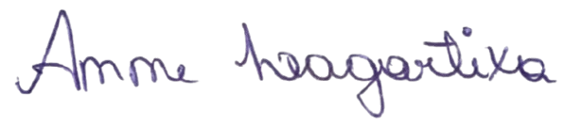
Anne Lagartixa
Vereadora

